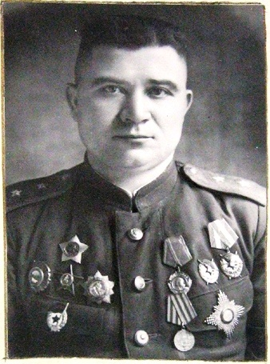
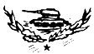
Первый заместитель командующего 1-ой ГТА гв. генерал-лейтенант т/в ГЕТМАН А.Л.

А. Л. ГЕТМАН
Андрей Лаврентьевич Гетман родился в 1906 году в селе Клепалы Сумской области. Отец его был малоземельным крестьянином. В 1920 году, заболев воспалением лёгких, он умер, и четырнадцатилетний Андрей вынужден был сменить свой букварь на тяжёлую косу и цеп. А когда ему исполнилось 15 лет, на него надели холщёвые штаны старшего брата и повели на сахарный завод, где Андрей сначала откатывал от пресса чугунные вагонетки с выжатой свёклой, а потом был переведён в пробелочный цех мастером-центрофужником.
Работая на заводе, он настойчиво овладевал грамотой. Впоследствии окончил институт путей сообщения, но призвание привело его в ряды Красной Армии.
Отечественная война застала А. Л. Гетмана в чине полковника – командира 112 танковой дивизии, сформированной из подразделений, героически сражавшихся у озера Хасан. Осенью 1941 года эта дивизия была вызвана с Дальнего Востока и брошена на защиту Москвы. 16 ноября она приняла своё боевое крещение в единоборстве с пятью немецкими дивизиями. Дивизии было приказано ударом во фланг перерезать двигавшиеся по Малоярославскому шоссе колонны гудериановских войск. Но все дороги непрерывно простреливались немцами и подвергались интенсивным бомбёжкам с воздуха. Гетман принял решение подойти к противнику лесом. Чаща была непроходимой для танков. Тогда воины-дальневосточники под командой своего полковника прорубили просеки и, внезапно обрушившись на врага, отбросили его на исходные позиции, сыграв, таким образом, немаловажную роль в срыве генерального наступления немцев на Москву. В декабре месяце 1941 года смелым манёвром Гетман вновь вышел противнику во фланг и нанёс удар дивизиям Гудериана, пытавшимся прорваться в Каширу. Действуя на Серпуховском шоссе, 112 дивизия разбила части гитлеровцев, стремившихся замкнуть кольцо блокады вокруг славной кузницы русского оружия – Тулы. Развивая успех, Гетман ввёл свою дивизию в глубокий тыл неприятеля, совершил с нею 120-километровый рейд по лесам и оврагам, скрытно от противника подошёл к Оке и внезапной атакой с юга овладел городом Калуга. Родина наградила дивизию орденом Красного Знамени.
В апреле 1942 года Андрей Лаврентьевич Гетман получил назначение на должность командира 6-го танкового корпуса. Постановлением Совнаркома ему было присвоено звание генерал-майора танковых войск.
В течение всего лета 6 танковый корпус вёл успешные бои под Сычёвкой и Ржевом; в феврале 1943 года вошёл в состав 1 танковой армии и в незабываемых битвах на Курской дуге стяжал себе право числиться гвардейским.
Панцирным соединениям неприятеля удалось в те дни прорвать нашу оборону и выйти в тыл 6 танковому корпусу. Но Гетман в течение одной ночи сумел развернуть свои бригады и смелым манёвром не только остановил во много раз превосходящего противника, но и нанёс ему огромный ущерб в технике и людях.
Осенью 1943 года танкисты 11 гвардейского танкового корпуса совершили 130-километровый рейд к Богодухову, зимой – освободили город Бердичев, совместно с другими частями взяли столицу Северной Буковины – Черновцы, летом 1944 года – первыми достигли государственной границы СССР на реке Буг, перешли её, форсировали Сан, Вислу и захватили тактически важный плацдарм близ города Сандомир.
Вот путь побед, по которому провёл танкистов А.Л. Гетман. Боевые заслуги генерала отмечены шестью благодарностями Верховного Главнокомандующего, а грудь его украшают: орден Ленина, два ордена Красного Знамени, орден Красной Звезды, ордена Суворова II степени и Богдана Хмельницкого II степени, орден Британской империи II степени и монгольский орден Красного Знамени.
В августе 1943 года Андрею Лаврентьевичу Гетману было присвоено звание генерал-лейтенанта танковых войск. С 1944 года он – первый заместитель командующего 1-й гвардейской танковой армией.

